单位名称 | 青岛宙庆工业设计有限公司
单位地址 | 山东省青岛市城阳区裕园七路19号
企业联系人 | 李建 | 陪同人 | 李建
现场调查人员 | 魏忠 | 资格证书号 | 鲁P20230093
现场调查人员 | 韩会霞 | 资格证书号 | 鲁P20230031
现场检测人员 | 魏忠 | 资格证书号 | 鲁P20230093
现场检测人员 | 韩会霞 | 资格证书号 | 鲁P20230031
现场检测时间 | 2024.12.24
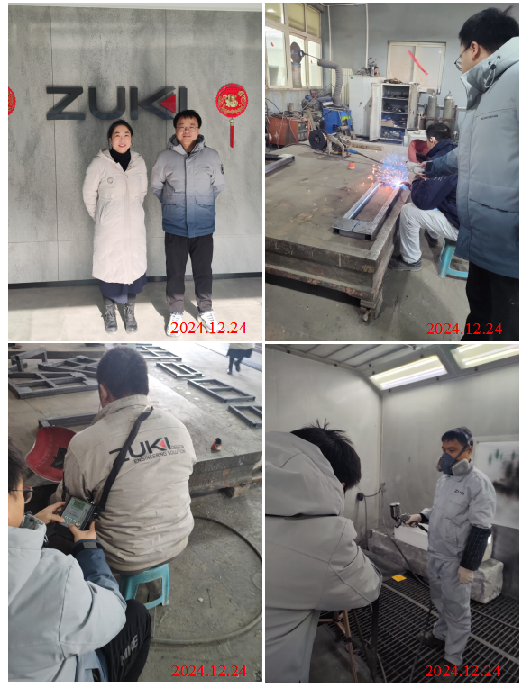
现场服务影像：

